Приложение 3

к Порядку проведения муниципального этапа
Конкурса «Воспитатель года»

Информационная карта участника муниципального этапа Всероссийского профессионального конкурса «Воспитатель года»

Катасонова Галина Анатольевна

N п/п | I. Общие сведения
1. | Фамилия, имя, отчество (полностью) | Катасонова Галина Анатольевна
2. | Муниципальное образование | Чаплыгинский район
3. | Населенный пункт | Город Чаплыгин
4. | Дата рождения (день, месяц, год) | 29.11.1969
5. | Место рождения | Липецкая область, Чаплыгинский район, село Кривополянье

II. Сведения о трудовой деятельности
1. | Место работы (полное наименование образовательной организации в соответствии с уставом) | Муниципальное бюджетное  дошкольное образовательное учреждение детский сад «Светлячок» города Чаплыгина Чаплыгинского муниципального района Липецкой области Российской Федерации
2. | Занимаемая должность | воспитатель
3. | Общий трудовой и педагогический стаж (полных лет) | 34 года
4. | В каких возрастных группах в настоящее время работает | старшая
5. | Аттестационная категория | первая
6. | Почетные звания и награды (наименования и даты получения) | нет
7. | Послужной список (места и сроки работы за последние 5 лет) | Муниципальное бюджетное дошкольное образовательное учреждение детский сад «Светлячок» города Чаплыгина Чаплыгинского муниципального района Липецкой области Российской Федерации

III. Сведения об образовании
1. | Наименование образовательной организации профессионального образования, год окончания, факультет | г. Елец, Елецкий государственный педагогический институт, 1990 г.
2. | Специальность, квалификация по диплому | Методист дошкольного воспитания, преподаватель педагогики и психологии дошкольной
3. | Дополнительное профессиональное образование (за последние три года) | Центр онлайн-обучения Всероссийского форума «Педагоги России: инновации в образовании » рабочая программа воспитания в ДОО в соответствии с ФГОС, 2022 г.  Центр онлайн-обучения Всероссийского форума «Педагоги России: инновации в образовании » первая помощь в образовательной организации, 2022 г.  ГАУДПО ЛО «Институт развития образования» формирование основ финансовой грамотности детей старшего дошкольного возраста, 2023 г.
4. | Основные публикации (в том числе брошюры, книги) | Конспект ОД на тему «Поможем дяде Фёдору приобрести домашних животных»;  Конспект ОД на тему «Путешествие по России»;  Конспект ОД на тему «Зимушка-зима»;  Консультация для воспитателей «Использование интеллект-карт с детьми дошкольного возраста»;  Родительское собрание на тему «В каждой семье свои традиции»;  Конспект-развлечение «Чайный праздник».  https://ds-svetlyachok-chaplygin-r42.gosweb.gosuslugi.ru/nash-detskiy-sad/konkurs-vospitatel-goda-2025/

IV. Сведения об общественной деятельности
1. | Членство в Профсоюзе (наименование, дата вступления) | Председатель  Профессиональный Союз работников образования и науки Российской Федерации, Липецкая областная организация, 01.11.2016 г.
2. | Участие в других общественных организациях (наименование, направление деятельности, дата вступления) | нет
3. | Участие в работе методического объединения | Консультация для воспитателей «Использование интеллект-карт с детьми дошкольного возраста»
4. | Участие в разработке и реализации муниципальных, региональных, федеральных программ и проектов | Участие в разработке образовательной программы дошкольного образования МБДОУ д/с «Светлячок» г. Чаплыгина

V. Досуг
1. | Хобби, увлечения | Цветоводство

VI. Контактная информация
1. | Адрес места работы | 399900, Липецкая область, Чаплыгинский район, город Чаплыгин, улица Ломоносова, дом 46А
2. | Телефоны с междугородним кодом: рабочий, домашний, мобильный | 8(47475)2-29-59  89601486541
3. | Факс с междугородним кодом
4. | Адрес электронной почты | e-mail (рабочий)  svetlyachek-ds@yandex.ru  e-mail (личный)  katasonovagalina573@gmail.com
5. | Фамилия, имя, отчество руководителя образовательной организации | Некрасова Людмила Викторовна

VII. Профессиональные ценности
1. | Педагогическое кредо участника конкурса | Воспитатель – это волшебник, который открывает детям дверь в мир взрослых
2. | Почему нравится работать в образовательной организации | Я люблю свою профессию за то, что вместе с детьми развиваюсь, расту вместе с ними, ещё и ещё возвращаюсь в детство
3. | Профессиональные и личностные ценности, наиболее близкие участнику конкурса | Уважение к личности ребёнка  Позитивный настрой  Творческий подход к своей работе
4. | В чем, по мнению участника конкурса, состоит основная миссия воспитателя | Помочь ребёнку прожить детство, как самый счастливый и беззаботный период его жизни, сделать каждый день, прожитый им в детском саду, днём новых открытий и возможностей  Помочь маленькому человеку жить в современном мире и быть в нём успешным

VIII. Приложения
1. | Интересные сведения об участнике конкурса, не раскрытые предыдущими разделами | Галина Анатольевна использует в своей работе творческий подход  была отмечена Благодарственным письмом Администрации Чаплыгинского Муниципального района «за добросовестный труд, высокий профессионализм в работе, личный вклад в развитие дошкольного образования Чаплыгинского Муниципального района (2023 г), Почётной грамотой Липецкой областной организации профессионального союза работников народного образования и науки РФ «за активную работу в профсоюзе (2024 г), Благодарственным письмом Администрации МБДОУ д/с «Светлячок» г. Чаплыгина за организацию и проведение летних оздоровительных мероприятий (2024 г)  Галина Анатольевна награждена Дипломами: Центр информационных технологий и методического обеспечения «Развитие» - победитель Всероссийской олимпиады руководителей и педагогов дошкольных образовательных организаций «Организация воспитательного процесса в ДОО в условиях реализации ФГОС» (2022 г);  Центр информационных технологий и методического обеспечения «Развитие» - победитель Всероссийской олимпиады «Финансовая компетентность педагога ДОО в современных условиях» (2022 г);  Диплом победителя Всероссийского конкурса ДОО по теме «Творчество И. А. Крылова»
2. | Жанровые фотографии (во время образовательной деятельности с детьми, игр, прогулки, детских праздников) (не более 5) | 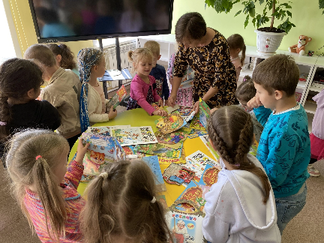  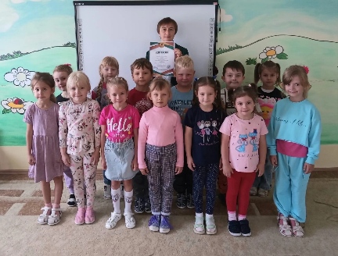  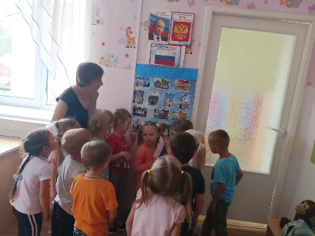  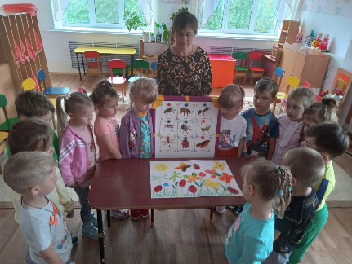  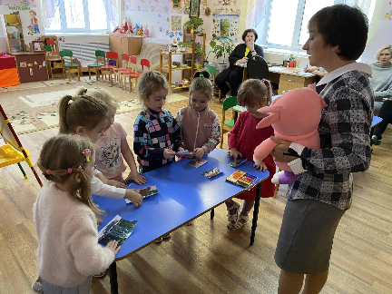

Достоверность сведений подтверждаю:
__________________ _____________________________________________________
(подпись) (фамилия, имя, отчество участника конкурса)

"__" __________ 20__ года

